Viernes
25
de Junio

Primero de Primaria
Matemáticas

Los juguetes mexicanos preferidos

Aprendizaje esperado: Recolecta datos y hace registros personales.

Énfasis: Obtiene conclusiones a partir de la información de una tabla.

¿Qué vamos a aprender?

Aprenderás a recolectar datos y a registrarlos en una tabla para obtener conclusiones.

Necesitaras tu libro de texto de matemáticas, busca la página 127 en esta lección aprenderás con juguetes.

https://libros.conaliteg.gob.mx/20/P1MAA.htm

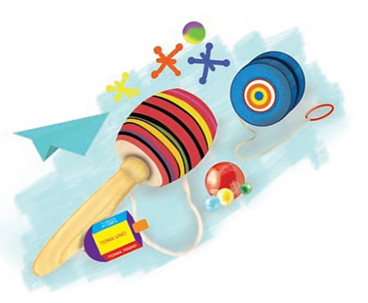

¿Qué hacemos?

Los juguetes que vienen en tu libro de texto son, el balero, la matatena, la pirinola, el yoyo, las canicas y el avioncito.

En la lección anterior, aprendiste a recopilar información a través de una encuesta para luego registrarla en la tabla y finalmente obtener conclusiones.

Ahora analizaras los datos que se te presentan a continuación de alumnas y alumnos de otra escuela indicándote su juguete favorito.

¿Cuál crees que sea la mejor forma de analizar los datos recolectados? La mejor forma es haciendo una tabla.

En la página 127 de tu libro de texto encontraras la siguiente imagen:

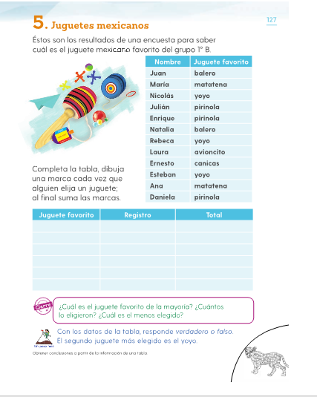

Ahí podrás ver 2 tablas: La primera es sólo la información de ejemplo, la segunda es la que ocuparas para registrar los datos y después las vas a analizar.

En la primera columna viene el nombre de cada alumna y alumno que participó en la encuesta de ejemplo y en la segunda columna viene el juguete que eligió.

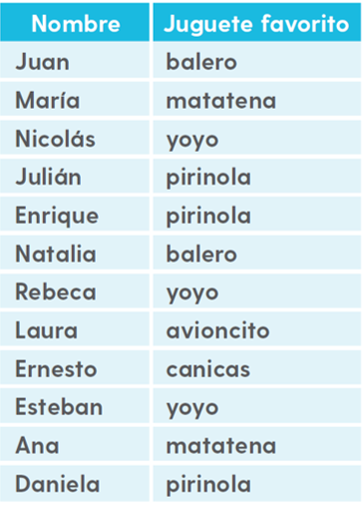

Ahora organiza los datos de tu tabla, de acuerdo con la tabla de ejemplo, ¿Cuáles son esos juguetes?

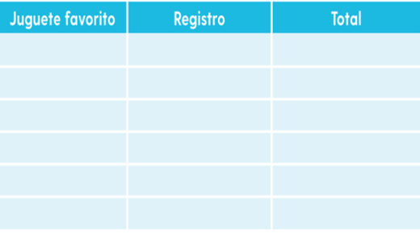

Los juguetes son el balero, la matatena, el yoyo, la pirinola, el avioncito y las canicas. En total son 6 juguetes. Registra esa información en la tabla de tu libro.

La segunda columna es para registrar el número de veces que una niña o niño eligió un juguete favorito, por ejemplo, ¿Cuántas personas eligieron el balero? De acuerdo con la tabla 2

Registra esos dos con palomitas.

Ahora, ¿Cuántas personas del salón de la información ejemplo, eligieron la matatena? 2 niñas escogieron la matatena: María y Ana.

El juguete que sigue es el yoyo. Tres personas escogieron el yoyo, y 2 alumnos y 1 alumna escogieron la Pirinola, en total, 3 personas. El avioncito es el juguete favorito de 1 alumna y las canicas sólo de 1 alumno.
Una vez completada la tabla se de ver de la siguiente manera:

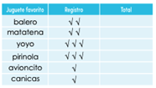

Para completar la última columna (el total) tienes pocos datos así que la cuenta es mucho más fácil.

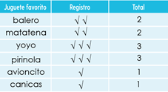

Con tu tabla completa puedes sacar conclusiones, por ejemplo. Según tu tabla, ¿Cuántas niñas y niños participaron en la encuesta? Participaron 12 niñas y niños en la encuesta, lo puedes saber al sumar todos los números de la columna de total.

¿Cuál fue el juguete favorito de la mayoría? ¿Y cuántas personas lo eligieron?

Fueron el yoyo y la pirinola porque cada juguete era el favorito de 3 personas.

¿Cuál fue el juguete que menos prefieran las alumnas y los alumnos? ¿Y cuántas personas lo eligieron? Fueron dos juguetes que eligieron menos; el avioncito y las canicas, cada uno sólo debe tener una marquita en tu tabla.

Algunos otros detalles en la tabla que puedes analizar es que hay tres empates, es decir, que el yoyo y la pirinola son los juguetes más elegidos con 3 personas cada uno, el balero y la matatena están empatados con 2 puntos cada uno y en último lugar, los juguetes que menos han gustado al grupo son el avioncito y las canicas.

¿Te das cuenta de cómo de una tabla con información, puedes sacar muchas conclusiones?
Responde ahora las siguientes ideas con verdadero o falso, o tachando las caritas, si es cierto marca la cara sonriente y, si resulta falsa, marca la cara triste, de acuerdo con los registros de la tabla que observas a continuación.

El segundo juguete más elegido es el yoyo.

El avioncito gustó tanto como las canicas.

El juguete que menos prefieren es el balero.

La matatena tuvo más votos que el avioncito.

La perinola tuvo menos votos que las canicas.

Recuerda que las tablas, además de registrar datos te ayudan a organizar la información y obtener conclusiones.

El Reto de Hoy:

Continúa practicando la lectura y el análisis de las tablas.

Si te es posible consulta otros libros y comenta el tema de hoy con tu familia.

¡Buen trabajo!

Gracias por tu esfuerzo.

Para saber más:
Lecturas

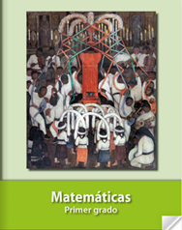
https://libros.conaliteg.gob.mx/20/P1MAA.htm

